《食品接触用涂覆不锈钢薄板》
团体标准编制说明
（征求意见稿）
一、工作概况
1、任务来源
根据《关于下达<折叠式音乐键盘>等9项中国轻工业联合会团体标准计划的通知》（中轻联标准〔2025〕258号），《食品接触用涂覆不锈钢薄板》团体标准被列入制定工作计划，项目编号为2025019。本标准由由中国轻工业联合会提出和归口，计划完成时间为2026年。
2、行业及标准概况
不锈钢是薄壁金属容器制造中应用最广的基础材料之一。其中，4系不锈钢属于铁素体或马氏体不锈钢，是在低碳钢基础上添加铬合金元素而成。该材料既具备类似于镀铬或镀锡薄钢板（即马口铁）的成型特性，又兼具良好的耐腐蚀性能，因此在金属包装领域展现出独特的应用价值。
4系不锈钢具有良好的耐腐蚀性和加工性能，相较于普通金属，能更好地抵御外界环境对包装的侵蚀，减少金属锈蚀情况的发生。而且，其成分经过合理调配后，能有效降低铁离子溶出的可能性，进而减轻对食品感官的不良影响，在保障食品品质安全方面发挥着重要作用。同时，4系不锈钢还具备较好的可塑性和韧性，便于加工成各种形状的金属包装容器，满足不同食品的包装需求。此外，4系不锈钢具有可磁吸性，方便制盖或制罐过程磁吸输送，直接适用于原马口铁制盖或制罐线。目前，4系不锈钢薄板已用于制造包括皇冠盖、爪式旋开盖、啤酒罐等食品金属包装，未来将在食品两片罐、全开式易开盖等金属包装广泛应用。
在国内，尽管不断有涂覆不锈钢产品的出现，但由于尚无食品接触用涂覆不锈钢薄板的标准可供参考，导致市场比较混乱，产品质量良莠不齐，且检测标准不一，影响涂覆不锈钢薄板行业的发展和产品的推广。为了解决目前国内无标准的问题，制订食品接触用涂覆不锈钢薄板的标准迫在眉睫。制定本标准的目的是解决标准缺失的问题，使食品接触用涂覆不锈钢薄板有标准可依，对规范行业生产、提升该类产品质量具有重要意义。同时该标准的制定对完善食品接触容器领域标准体系及整个产业的发展具有重要意义，是我国食品接触金属容器亟需制定的标准。我国已经承担ISO/TC52薄壁金属容器国际标委会秘书处，制定该国家标准有助于与国际标准对接，促进我国标准走出去，加快行业整合发展。
3、主要工作过程
（1）起草（草案、论证）阶段：
2025年11月，项目发布后，中国食品发酵工业研究院有限公司着手组织该项标准的制定工作。2025年12月至2026年1月，食品院开展了行业调研工作，就目前国内外现行标准情况、行业发展问题、该标准难点进行了调研。通过调研工作，完成标准起草工作组组建工作，摸清食品接触用涂覆不锈钢薄板行业现状及存在的问题，并提出标准修订思路。
2026年1月22日，由牵头单位中国食品发酵研究院有限公司采取线上线下结合的形式在北京市组织召开了《食品接触用涂覆不锈钢薄板》团体标准启动会暨第一次起草工作会议。会议重点讨论了标准制定思路、难点、分工。会后，起草组针对讨论意见，进一步查阅相关文献资料，并开展专家咨询工作。最后完善标准文本和标准说明，形成征求意见稿。
（2）征求意见阶段
（3）审查阶段
（4）报批阶段
4、主要参加单位和工作组成员及其所作的工作等
本标准要单位成员包括 XXX。
主要成员：XXX。
所做的工作：XXX负责全面协调工作。XXX负责本标准的起草、编写以及收集、分析国内外相关技术文献和资料，并对生产现状和发展情况进行了全面调研，对各方面的意见及建议进行归纳、分析等工作。
- 标准编制原则和主要内容的依据
1、标准编制原则
本文件的制定基于我国食品金属包装材料行业发展现状，综合梳理我国食品接触用涂覆不锈钢的发展水平，在综合对比分析我国相关标准基础上，本着先进性、科学性、合理性和可操作性的原则以及标准的目标、统一性、协调性、适用性、一致性和规范性原则来进行本文件的制定工作。
本文件起草过程中，主要按GB/T 1.1-2020《标准化工作导则 第1部分：标准化文件的结构和起草规则》和GB/T 1.2-2002《标准化工作导则 第2部分：标准中规范性技术要素内容的确定方法》给出的规则起草进行编写。
本文件制定过程中，主要参考了以下标准或文件：
GB/T 228.1 金属材料 拉伸试验 第1部分：室温试验方法
GB/T 230.1 金属材料 洛氏硬度试验 第1部分：试验方法
GB/T 2520-2017 冷轧电镀锡钢板及钢带
GB/T 2523 冷轧金属薄板和薄带表面粗糙度、峰值数和波纹度测量方法
GB/T 3280 不锈钢冷轧钢板和钢带
GB 4806.1 食品安全国家标准 食品接触材料及制品通用安全要求
GB 4806.9 食品安全国家标准 食品接触用金属材料及制品
GB 4806.10 食品安全国家标准 食品接触用涂料及涂层
GB 4806.13 食品安全国家标准 食品接触用复合材料及制品
GB/T 5206-2015 色漆和清漆 术语和定义
GB/T 41711 食品金属容器内壁涂覆层抗酸性、抗硫性、抗盐性的测定
GB/T 41898 食品金属容器内壁涂覆层耐蚀力和致密性的测定
GB/T 41899 食品容器用涂覆镀锡或镀铬薄钢板质量通则
2、标准主要内容的论据
1）标准名称
本标准名称为“食品接触用涂覆不锈钢薄板”，明确了适用于“食品接触”的涂覆不锈钢薄板产品。
2）规范性引用文件
本文件规定了食品接触用涂覆不锈钢薄板的状态、尺寸规格和要求，描述了相应的试验方法，规定了检验规则、标志、包装、运输和贮存的要求，同时给出了便于技术规定的产品分类和代号。
本文件适用于盛装罐头、啤酒、饮料等食品金属包装用涂覆不锈钢薄板。
3）术语和定义
通过行业调研结合我国食品接触用涂覆不锈钢薄板产品生产和研发趋势，规定了“涂覆不锈钢”的术语和定义，标准中未规定的不锈钢冷轧钢板和钢带的术语参考GB/T 3280。
4）分类及代号
通过行业调研结合我国食品接触用涂覆不锈钢薄板发展现状，为规范分类、清晰界定，标准增加了“分类及代号”。涂覆不锈钢薄板从基板和涂料分别进行分类。
（1）基板的分类及代号
在选择合适规格涂覆不锈钢薄板的过程中，需要考虑外观、外形、性能方面的要求。基板方面，需要确定基板种类、根据力学性能要求选择合适的原板钢种、调质度、退火方式和表面状态。
（2）涂料的分类及代号
涂料分为清漆、瓷漆和色漆，需要根据不同产品的应用要求来选择合适的涂料。
为便于食品接触用涂覆不锈钢薄板的分类，牌号由涂覆不锈钢代号CS（Coated Stainless Steel的缩写）、基板种类代号（采用410系列不锈钢还是430系列不锈钢）、原板钢种代号、调质度代号和退火方式代号构成。为简化牌号表示方法，尺寸、薄膜信息、表面处理方式等信息在合同、标签标识中体现。
5）订货内容
客户通过订货内容，可以了解到所应用食品接触用涂覆不锈钢薄板的详细信息，包括：产品名称（涂覆不锈钢板材或带材）；本文件编号；牌号；尺寸规格（厚度、宽度、长度、内径等）；涂覆方式；厚度及颜色（包括上表面及下表面）；表面处理方式（涂油/涂蜡/不涂）；包装方式（带材需要标注开卷方向以及上下表面朝向）；用途（加工变形量、可否印刷等）；张数或重量等。
4）质量要求
主要对食品接触用涂覆不锈钢薄板的原辅料和技术要求进行规定。
① 原辅材料
分别对基板（不锈钢薄板）、涂料、涂油或涂蜡和其他辅料进行规定。
——不锈钢薄板：应符合GB/T 3280、GB 4806.9的规定及相关标准的规定。
——涂料：应符合GB 4806.10的规定及相关标准的规定。
——涂油或涂蜡：应符合相关标准的规定。
——其他辅料：应符合相关标准的规定。
② 技术要求
标准起草过程中，标准秘书处开展了国内主要生产企业用涂覆不锈钢薄板的行业调研，共调研单位数量5家；调研涂覆不锈钢薄板种类：共11类，如肉类，鱼类/水产，水果及其制品，蔬菜及其制品，食用菌类，巧克力、糖果及食糖等干性食品，谷类、豆类及制品，粥类，饮料类，炸类、食用油脂类，乳及乳制品。
通过行业调研并结合前期对食品接触用涂覆不锈钢薄板产品的试验（或验证）结果分析，综合考虑了产品质量控制要求及检测技术的进步，参考GB/T 41899规定的技术要求，整合GB/T 43951中关于“尺寸”、“尺寸允许偏差”、“外形”、“波形板”、“重量及允许偏差”的技术要求，增加了“力学性能”、“表面状态”、“食品安全”技术指标；并对原有指标的技术要求进行修改：
——尺寸和外形：
尺寸主要分为厚度、宽度及长度。不锈钢薄板的厚度、宽度及长度参考相应国家标准GB/T 3280不锈钢冷轧钢板和钢带。外形要求包括脱方度、镰刀弯、不平度、边浪、中浪、翘曲、毛刺、波形板。厚度、宽度、长度、重量及允许偏差参考GB/T 3280的要求。起草组收集了行业内食品接触用涂覆不锈钢薄板主要生产企业的10个批次的100组样品检测数据，统计结果显示，大部分一次冷轧不锈钢薄板的厚度在0.15～0.60 mm之间，二次冷轧不锈钢薄板的厚度在0.12～0.50 mm之间，宽度在600～1050 mm之间，长度在500～1500 mm之间；宽度、长度允偏差为+3 mm；脱方度不大于0.15%，镰刀弯小于1 mm；边浪的浪高不大于2.5 mm，中浪的浪高不超过5 mm，翘曲不大于30 mm。部分样品的检测数据见表1。受设备能力及工艺条件限制，某些客户对于不锈钢薄板尺寸方面有更高的要求时，供需双方可协商。
- 食品接触用涂覆不锈钢薄板尺寸和外形测试结果
样品编号 | 厚度/mm | 宽度/mm | 长度/mm | 宽度允许偏差/mm | 长度允许偏差/mm | 脱方度/% | 镰刀弯/mm | 边浪/mm | 中浪/mm | 翘曲/mm
1 | 0.231 | 1018.2 | 907.6 | +3 | +3 | 0.08 | 0.06 | 0.8 | 1.0 | 15
2 | 0.229 | 1017.8 | 907.8 | +3 | +3 | 0.06 | 0.06 | 1.2 | 1.2 | 18
3 | 0.230 | 1018.1 | 907.8 | +3 | +3 | 0.05 | 0.07 | 0.9 | 0.8 | 17
4 | 0.228 | 1017.8 | 908.1 | +3 | +3 | 0.05 | 0.05 | 0.8 | 1.3 | 20
5 | 0.230 | 1017.9 | 908.2 | +3 | +3 | 0.06 | 0.04 | 1.2 | 1.6 | 19
6 | 0.152 | 970.5 | 820.7 | +3 | +3 | 0.04 | 0.05 | 1.2 | 1.4 | 21
7 | 0.153 | 970.8 | 820.6 | +3 | +3 | 0.06 | 0.06 | 1.3 | 1.2 | 15
8 | 0.152 | 970.4 | 820.5 | +3 | +3 | 0.03 | 0.04 | 0.9 | 1.5 | 18
9 | 0.154 | 970.5 | 820.5 | +3 | +3 | 0.05 | 0.03 | 0.8 | 1.5 | 16
10 | 0.153 | 970.7 | 820.6 | +3 | +3 | 0.06 | 0.06 | 1.4 | 1.2 | 20
——力学性能：
钢板及钢带的调质度用洛氏硬度（HR30Tm）的值来表示。本标准对一次冷轧钢板及钢带和二次冷轧钢板及钢带的硬度做了要求。硬度是衡量材料抵抗变形和加工硬化能力的重要指标。一次冷轧钢板这类材料主要用于深冲压。硬度越低，材料越软，塑性越好，越适合制造形状复杂、拉伸深度大的容器（如两片罐的罐身）。如果硬度过高，在深冲时容易破裂。二次冷轧钢板主要用于超薄、高强度的应用场景。标准不仅规定了硬度，还提供了屈服强度的目标值。这是因为对于极薄的材料，屈服强度直接决定了罐体的耐压能力。如果屈服强度不足，罐体会在内容物压力下发生鼓胀（胖听）。对于二次冷轧钢板，由于厚度极薄且强度高，主要用于制作需要承受较大内压的容器（如碳酸饮料罐）。屈服强度决定了材料开始产生永久变形的临界点，这对于计算罐体在加压状态下的结构稳定性至关重要。
——表面状态：
对钢板及钢带的表面状态按原板的表面特征以及电镀铬后表面特征来分类。本标准将钢板及钢带的表面状态分为三类，一是光亮表面（B），具有精细磨面花纹的光滑表面，粗糙度Ra范围为0.25 μm~0.45 μm；二是粗糙表面（R），具有一定粗糙度和方向性的磨面花纹（包括磨削纹、石纹和其它毛化处理纹）表面，粗糙度Ra范围为0.35 μm~0.65 μm；三是磨砂表面（M），具有极粗磨面花纹（包括磨削纹、石纹和其它毛化处理纹）表面，粗糙度Ra范围为0.8 μm~1.5 μm。
——外观：
对涂膜的外观进行了规定，主要参考QB/T 2763-2006中对涂膜外观的规定，例如涂膜光滑度、色泽、留空要求以及避免几种影响涂覆不锈钢薄板关键技术指标的缺陷——杂质、气泡、缩孔、擦伤、支架伤及待料等。此外，“熔锡、焦化、气泡、起皱、桔皮、缩孔、反蜡、花斑、开裂、爆漆、粘片、异物、积尘、堆料、漏涂、流平不良、滴料、污染痕迹、胶辊破损印痕”等词也参考了GB/T 5206-2015中的定义和术语。
——涂膜厚度：
涂膜厚度以单位面积的涂膜量表示，单位为g/m²，同板差应不大于供需双方约定的涂层厚度的最大值的10%。对涂膜厚度偏差有特定要求时，应由供需双方商定，并列入合同。通过对行业调研数据的分析发现，对于不同类型的食品，其内壁涂膜厚度的范围各不相同，而同一类型的食品，其内壁涂膜厚度的范围也跨度很大，难以进行分级或分类。尽管同一涂料类型的涂覆不锈钢薄板的涂膜厚度与其他指标存在关联性，但由于目前行业中涂料种类繁多，应用食品种类不一，很难得到整个涂覆不锈钢薄板行业的涂膜厚度与其他指标的相关性，因此，本标准不再按照涂膜厚度的大小进行分类，而建议涂膜厚度“由供需双方商定，并列入合同”。
——附着力：
应根据涂层类型符合不同的附着力要求。由于实际上需经过加工成为成品后才进行杀菌试验，涂覆不锈钢薄板经过杀菌后测试平板附着力的意义并不是很明显，因此这里对平板附着力的要求仅规定“附着力是指杀菌前的附着力”。通过对行业调研分析，同种涂膜附着力与涂膜厚度密切相关，且涂膜厚度越大，涂层附着力越小。为了根据涂覆不锈钢薄板的涂层分类，色漆和清漆的成分与密度存在差异，因此将涂覆不锈钢薄板的附着力按照清漆和色漆分别进行规定。通过行业调研，清漆和色漆的附着力与涂膜厚度存在表1的关系，并规定了“2.需求方对涂膜附着力有特定要求时，应由供需双方商定，并列入合同。3.需要做杀菌后附着力的供需双方可商议测试。”
清漆和色漆的附着力应符合表2的规定。
- 清漆和色漆附着力要求
涂膜厚度X |  | 附着力要求
清漆 | 色漆 | 附着力要求
X＜8 | X＜10 | 不低于1级
8≤X≤10 | 10≤X≤16 | 不低于2级
X＞10 | X＞16 | 不低于3级
注1：附着力是指杀菌前的附着力。
2：需求方对涂膜附着力有特定要求时，由供需双方商定。
3：需要做杀菌后附着力的供需双方商议测试。
——抗划伤：
涂覆不锈钢薄板在加工制罐、装罐、运输等过程中，抗划伤性能是行业普遍控制的重要指标之一。因此，本标准对涂覆不锈钢薄板的“抗划伤”进行具体的要求“砝码质量加到600 g时，涂层面未被针头划破到金属层”。通过行业调研分析，砝码质量加到600 g以上涂层面未被针头划破到金属层时，涂覆不锈钢薄板可以满足大部分应用的需求，因此规定600 g砝码质量为抗划伤的指标下限。
——动摩擦系数：
与抗划伤类似，动摩擦系数也用来评价涂覆不锈钢薄板抗划伤性能或耐磨性能的重要参数之一。因此，本标准对涂覆不锈钢薄板的“动摩擦系数”进行具体的要求。由于动摩擦系数与涂层种类密切相关，难以统一动摩擦系数数值与抗划伤性能的关系，因此，这里仅规定“双方可根据需要制定滑动摩擦系数的要求。”
——涂膜硬度：
铅笔硬度是涂覆不锈钢薄板行业普遍控制的重要指标之一。因此，本标准对涂覆不锈钢薄板的“铅笔硬度”进行具体的要求。通过对行业调研分析，当铅笔硬度达到HB以上时，涂覆不锈钢薄板可以满足大部分应用的需求，因此规定“铅笔硬度应大于HB”。但是“铅笔硬度应大于HB”的规定仅规定了涂覆不锈钢薄板的铅笔硬度门槛值，而对于易开盖等特定的产品，其对铅笔硬度的要求可能会比较苛刻，因此，这里又规定了“双方可根据需要制定涂层铅笔硬度的要求。”
——内外涂膜固化性：
涂膜固化度是涂覆不锈钢薄板的基础性能指标，是影响涂膜致密性与耐蚀性的主要因素之一，是涂覆不锈钢薄板产品的必检项目之一。通过对行业调研分析，各企业控制内外涂膜固化性良好，基本能达到无气泡、无脱落、无变色、无泛白。因此，本标准规定了内外涂膜固化性指标，并规定了内外涂膜固化性的要求“经试验后涂膜无气泡、无脱落、无变色、无泛白。”
——抗酸性：
当涂覆不锈钢薄板制成的金属容器长期接触酸性食品内容物时，常受到不同种类与不同含量酸的侵蚀作用，可能会发生异常腐蚀、穿孔等金属容器质量问题，导致涂膜表面产生气泡、涂层脱落、变色、泛白、腐蚀点，给食品带来安全隐患。对于接触酸性食品内容物的涂覆不锈钢薄板，行业普遍对其抗酸性进行评价。抗酸性根据接触内容物中酸的种类，可分为抗醋酸和抗柠檬酸。抗醋酸和抗柠檬酸的酸性模拟物的浓度也根据可预见的酸性最强的浓度确定为20 g/L柠檬酸和3 vol%醋酸。抗酸性测试结果基本达到无气泡、脱落、变色、泛白、腐蚀点的要求。对于不含酸性食品用涂覆不锈钢薄板，未进行抗酸性测试。因此，本标准规定了抗酸性指标，并规定了抗酸性的要求“经试验后内涂膜无气泡、脱落、变色、泛白、腐蚀点”。而对于无抗酸要求的产品，无需规定抗酸性指标，因此本标准对“无抗酸要求的产品，此项指标不作要求”。
——抗硫性：
当涂覆不锈钢薄板制成的金属容器接触高蛋白食品内容物时，常受到硫化作用，导致涂膜表面产生硫斑、涂层脱落、变色、泛白等问题，给食品质量安全和产品货架期带来隐患。对于接触高蛋白类食品内容物的涂覆不锈钢薄板，行业通常对其抗硫性进行评价。对于不含硫性食品用涂覆不锈钢薄板，行业未进行抗硫性测试。因此，本标准规定了抗硫性指标，并规定了抗硫性的要求“经试验后内涂膜无明显硫斑、无脱落、无变色、无泛白”。而对于无抗硫性要求的产品，无需规定抗硫性指标，因此本标准对“无抗硫性要求的产品，此项指标不作要求”。
——抗盐性：
当涂覆不锈钢薄板制成的金属容器接触含盐性食品内容物时，常受到盐的侵蚀作用，导致涂膜表面产生泛白、涂层剥离、脱落和起泡，产生密集腐蚀点等问题，给食品质量安全和产品货架期带来隐患。因此，对于接触含盐性食品内容物的涂覆不锈钢薄板，行业通常对其抗盐性进行评价。为了最大可能的模拟最严苛的条件，抗盐性一般选择3%的氯化钠溶液进行测定。抗盐性测试结果基本达到无腐蚀、无泛白、无脱落的要求。对于不含盐性食品用涂覆不锈钢薄板，未进行抗盐性测试。因此，本标准规定了抗盐性指标，并规定了抗盐性的要求“经试验后内涂膜应无泛白、剥离、脱落和起泡，无密集腐蚀点”。而对于无抗盐性要求的产品，无需规定抗盐性指标，因此本标准对“无抗盐性要求的产品，此项指标不作要求”。
——抗碱性：
当涂覆不锈钢薄板制成的金属容器接触碱性环境条件（如杀菌冷却水）或者某些碱性食品内容物（如茶饮料等）时，常受到碱性条件的作用，导致涂膜表面产生气泡、涂层脱落、变色、泛白等问题，给食品质量安全和产品货架期带来隐患。因此，对于接触碱性环境或者食品内容物的涂覆不锈钢薄板，行业对其抗碱性进行评价。因此，本标准规定了抗碱性指标，并规定了抗碱性的要求“经试验后内涂膜无气泡、脱落、变色、泛白、腐蚀点”。而对于无抗碱性要求的产品，无需规定抗碱性指标，因此本标准对“无抗碱性要求的产品，此项指标不作要求”。
——耐蚀力：
涂覆不锈钢薄板的耐腐蚀性除了用上述各种抗性进行定性评价之外，目前行业普遍采用电化学方法测试其耐蚀力，此方法通过观察恒电压（15V）下对不锈钢薄板进行加速腐蚀后的表面情况来评价涂覆不锈钢薄板的耐腐蚀情况。不锈钢薄板的耐蚀力与涂层厚度密切相关，涂层厚度越大，其耐蚀力级别越高。通过对行业调研分析，可以发现，总体上呈现出涂膜厚度越大，耐蚀力等级越高的趋势，如肉类罐头和功能饮料，涂膜厚度均在10 g/m²以上，其耐蚀力均为1级以上。对于其他食品，不少产品的膜厚在10 g/m²以下，其耐蚀力级别也在2级以上。因此，本标准根据涂膜厚度规定了耐蚀力要求（表3）。
- 耐蚀力要求
涂膜厚度X | 耐蚀力要求
X＜10 | 不低于2级
X≥10 | 不低于1级
注：涂层为色漆、铝膏及外壁涂覆的产品，此项指标不作要求。
——抗冲击性：
当涂覆不锈钢薄板制成金属容器或金属盖时，常常会发生变形而引起性能的下降，如涂膜变薄、附着力下降、涂膜致密性下降等，使涂覆不锈钢薄板的耐腐蚀性能下降，从而影响涂覆不锈钢薄板的应用，因此行业常常对不锈钢薄板进行抗冲击性测试。通过对行业调研分析，对于酸性食品或者需要高温杀菌的食品，其内膜经抗冲击测试后，都满足无或有少量腐蚀斑（无密集腐蚀斑）的要求。但对于包装干性食品如巧克力、豆类等食品的涂覆不锈钢，经抗冲击测试后皆出现了密集腐蚀点。因此，本标准规定了涂覆不锈钢薄板的抗冲击性的要求“经试验后，涂膜无密集腐蚀点”，而针对于腐蚀要求不高的产品，如用于干性食品时，规定可以不进行抗冲击测试。
——致密性：
涂覆不锈钢薄板的耐腐蚀性与涂膜的致密性或透过率密切相关，而涂膜的致密性与涂膜的透过率成反比关系，涂膜的致密性越好，涂膜的透过率越低，其耐腐蚀性也越好。若将涂膜均匀地覆盖在不锈钢薄钢板表面，且涂膜致密性良好、无孔眼、无损伤，则涂覆不锈钢容器是理想的罐装食品的容器。涂覆不锈钢容器与腐蚀性溶液接触时，溶液会通过涂膜上的微孔渗透进涂膜和不锈钢层之间，形成双电子层，并且在不锈钢板表面形成电化学反应，造成腐蚀的发生，特别在含有醋酸、柠檬酸的酸性环境以及含盐环境中会加速腐蚀的发生。涂膜的致密性或透过率可以通过测定阻容值的方法进行评价，主要是测定电解液渗入涂膜微孔后所造成的双电层电容，该电容越大，则表示透过率越高，涂层致密性越小，耐蚀力就越差。通过对行业调研分析，可将致密性根据电容值（透过率）分为两个级别，并根据表4规定的致密性级别选择合适的产品。
- 致密性要求
电容值Cp | 致密性/级
Cp≤20 | I 级
20＜Cp≤100 | II 级
注：涂层为色漆、铝膏及外壁涂覆的产品，此项指标不作要求。
——食品安全：
食品接触用涂覆不锈钢薄板作为一种食品接触材料的一种，其安全直接关系到所接触食品的安全，是控制食品安全的关键因素。食品接触材料造成的食品安全问题，主要是食品接触材料的成分通过扩散、渗透、挥发、释放等方式转移到食品中，进而进入人体，造成健康危害。为保障人体健康，必须采取措施加以控制。GB 4806.1是我国食品接触材料及制品标准中的通用类标准，食品接触材料及制品进行迁移试验时，应首先符合这项标准的规定，然后依据GB 31604.1选择合适的食品模拟物和迁移试验条件，依据GB 5009.156进行迁移试验的预处理。不锈钢薄板作为直接接触食品层，必须符合金属材料的专门标准。GB 4806.9对金属基材的化学成分、杂质元素（如砷、镉、铅的限量）以及重金属迁移量等指标作出了明确规定。与食品接触的涂料必须符合涂料标准。GB 4806.10规定了涂层的感官指标和理化指标（如总迁移量、高锰酸钾消耗量、重金属迁移量）等等指标。此外，食品接触用涂覆不锈钢薄板属于典型的复合型材料制品，由金属基材（不锈钢薄板）和涂层（涂料）复合而成。这表明食品接触用涂覆不锈钢薄板也必须符合GB 4806.13复合材料及制品标准。通过对行业调研分析，市面上的食品接触用涂覆不锈钢薄板产品均符合以上国家标准。因此本标准规定了食品接触用涂覆不锈钢薄板的食品安全要求“应符合GB 4806.1、GB 4806.9、GB 4806.10和GB 4806.13的规定”。
5）试验方法
① 取样
根据质量要求，沿基铁轧制方向，按照对称方式在三个部位进行取样。具体规定如下：
供物理化学检验用的样片，应用切刀截取，取样部位和尺寸见图1。
单位为毫米
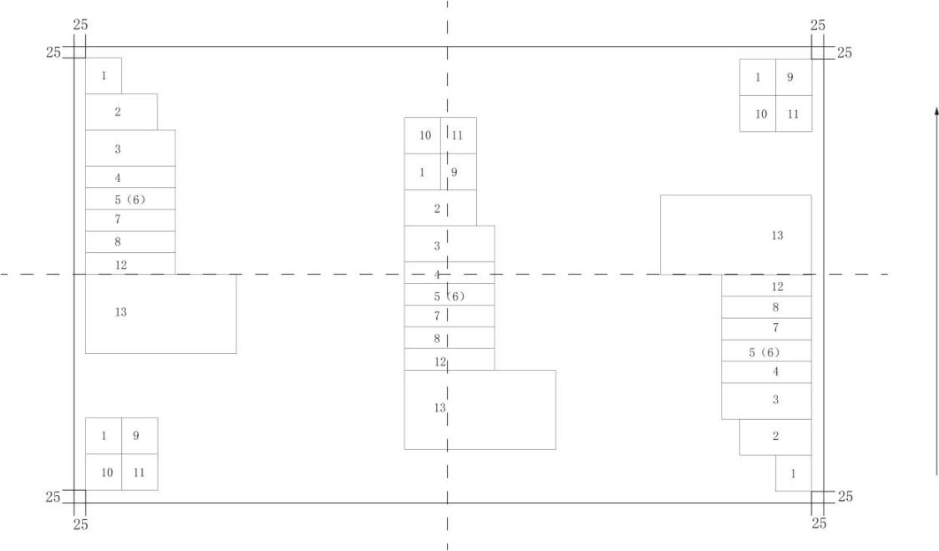
图1 取样分布图
标引序号说明：
1——涂膜厚度测试（50 mm×50 mm），5个；
2——附着力测试（100 mm×50 mm），3个；
3——抗划伤测试（125 mm×50 mm），3个；
4——抗酸测试（125 mm×30 mm），3个；
5——抗碱测试（125 mm×30 mm），3个；
6——抗硫测试（125 mm×30 mm），3个；
7——抗盐测试（125 mm×30 mm），3个；
8——内外涂膜固化测试（125 mm×30 mm），3个；
9——耐蚀力测试（50 mm×50 mm），3个；
10——抗冲击性测试（50 mm×50 mm），3个；
11——致密性测试（50mm×50mm），5个；
12——铅笔硬度测试（125 mm×30 mm），3个；
13——动摩擦系数测试（210 mm×110 mm），3个。
② 试剂和溶液
规定了溶剂及溶液的类型与基本配制原则。具体规定如下：
——实验试剂：
本试验方法中所用的水，在未注明其他要求时，均指符合GB/T 6682分析实验室用水规格和试验方法三级以上的水。
本试验方法中所用的试剂，在未注明规格时，均指分析纯(AR)。若有特殊要求须另作明确规定。
本试验所用溶液在未注明用何种溶剂配制时，均指水溶液。
③ 抗性及固化性测试条件选择
规定了开展测试所选择的温度与时间。测试温度应采用实际的杀菌温度和杀菌时间；如实际杀菌温度无法得到，应根据可预见最苛刻温度按照表5中选择测试温度，可预见最长时间按照表6中选择测试时间。
- 测试温度选择
可预见最苛刻温度 | 测试选择温度
40℃＜T≤70℃ | 70℃
70℃＜T≤100℃ | 100℃
100℃＜T≤121℃ | 121℃
121℃＜T≤130℃ | 130℃
- 测试时间选择
可预见最长时间 | 测试选择时间
t≤5 min | 5 min
5 min＜t≤30 min | 30 min
30 min＜t≤60 min | 60 min
60 min＜t≤120 min | 120 min
④ 试验方法
本标准参考GB/T 41899，整合现行标准相关技术指标的测试方法，并结合前期进行的方法验证工作，根据对应技术指标对试验方法进行制定，具体如下：
——尺寸：按照GB/T 3280规定的方法测定。
——调质度：按照GB/T 230.1规定的方法测定。
——表面状态：按照GB/T 3280规定的方法判断表面状态，按照GB/T 2523规定的方法测定粗糙度。
——屈服强度：按照GB/T 228.1规定的方法测定。
——外观检测：光源采用D65标准光源，光源与样品的距离为750 mm～800 mm，检验者的眼睛与样品的距离为350 mm～400 mm进行目视检查。
——涂膜厚度：按照GB/T 41899规定的方法测定。
——附着力：按照GB/T 41899规定的方法测定。
——抗划伤：按照GB/T 41899规定的方法测定。
——动摩擦系数：按照GB/T 41899规定的方法测定。
——涂膜硬度：按照GB/T 41899规定的方法测定。
——内外涂膜固化性：按照GB/T 41899规定的方法测定。
——抗酸性：按照GB/T 41711规定的方法测定。
——抗硫性：按照GB/T 41711规定的方法测定。
——抗盐性：按照GB/T 41711规定的方法测定。
——抗碱性：按照GB/T 41899规定的方法测定。
——耐蚀力：按照GB/T 41898规定的方法测定。
——抗冲击性：按照GB/T 41899规定的方法测定。
——致密性：按照GB/T 41898规定的方法测定。
——食品安全：按照GB 4806.1、GB 4806.9、GB 4806.10和GB 4806.13规定的方法测定。
（6） 检验规则
参考QB/T 2763-2006中对检验规则的规定，规定了检验应按货批或货组进行，每批产品应经生产企业的检验部门检验并签发产品质量合格证，产品按货组进行验收，抽样方法，复检等内容。
（7）标志、包装、运输与贮存
参考了QB/T 2763-2006中“标志、包装、运输与贮存”，对标志进行要求，包装规定了包装材料要求，运输规定了运输过程中注意事项，贮存规定了贮存条件与储藏时间。
三、 主要试验（或验证）情况
目前食品接触用涂覆不锈钢薄板已被应用于瓶盖、旋盖和啤酒桶顶底盖的制造。不锈钢瓶盖和旋盖已经批量应用，客户反馈良好；啤酒桶顶底盖，底盖已经部分替代铝镁合金，顶盖已经部分替代镀铬板，阶段性试验效果良好。食品接触用涂覆不锈钢薄板的用途、用户及重量信息见表7。
- 食品接触用涂覆不锈钢薄板的用途、用户及重量信息
用途 | 用户 | 重量（吨）
皇冠盖 | 上海紫泉包装有限公司 | 15953
皇冠盖 | 杭州欣业制盖有限公司 | 4411
皇冠盖 | 什邡金利实业有限公司 | 3186
皇冠盖 | 珠海新泉包装容器有限公司 | 1438
皇冠盖 | 杭州东杭万冠制盖有限公司 | 439
皇冠盖 | 吉林省中亿嘉制盖有限公司 | 319
皇冠盖 | 兴化市聚鑫不锈钢有限公司 | 143
皇冠盖 | 宁波市南江制盖有限公司 | 53
皇冠盖 | 扬中市鸿运制盖厂 | 47
皇冠盖 | 吉林省伟达包装有限公司 | 27
旋盖 | 无锡合金创展商贸有限公司 | 1428
旋盖 | 江西民鑫金属印制有限公司 | 1059
旋盖 | 焦作市新锐印铁制盖有限公司 | 715
旋盖 | 福建省晋江市协立制盖有限公司 | 558
旋盖 | 山东环球印铁制罐有限公司 | 543
旋盖 | 晋江鑫发瓶盖有限公司 | 303
旋盖 | 泉州联兴金属材料贸易有限公司 | 289
旋盖 | 安陆市国安制盖有限责任公司 | 188
旋盖 | 辛集市顺兴瓶盖厂 | 158
旋盖 | 晋江市鸿翔五金制品有限公司 | 102
旋盖 | 嘉兴永青金属制品有限公司 | 99
旋盖 | 福建省华联包装材料有限公司 | 97
旋盖 | 徐州天艺制盖有限公司 | 96
旋盖 | 林州市金洋制盖有限公司 | 95
旋盖 | 烟台深蓝铝业有限公司 | 85
旋盖 | 民权县川雨包装材料厂第一分厂 | 78
旋盖 | 安徽省潜山县包装制品有限公司 | 76
旋盖 | 佛山市高明区铖裕金属贸易有限公司 | 43
旋盖 | 佛山市布迪尔瓶盖有限公司 | 29
旋盖 | 张家港市亿豪包装材料有限公司 | 29
旋盖 | 福建合利冠盖新材料科技有限公司 | 27
旋盖 | 杭州一元物资有限公司 | 25
旋盖 | 海宁市东杭制盖有限公司 | 24
旋盖 | 河北物华空调设备有限公司 | 17
旋盖 | 佛山市顺德区盟业贸易有限公司 | 15
旋盖 | 海宁市东杭制盖股份有限公司 | 15
旋盖 | 如皋市光明制盖有限公司 | 11
旋盖 | 安徽金星包装有限公司 | 10
旋盖 | 江苏苏能制盖有限公司 | 9
旋盖 | 鞍山兴企包装科技有限公司 | 8
旋盖 | 上海泉江实业有限公司 | 7
啤酒底盖 | 山东铭冠包装制品有限公司 | 105
啤酒底盖 | 山东梓睿印铁制罐有限公司 | 78
啤酒底盖 | 张家港亿豪包装材料有限公司 | 28
啤酒底盖 | 重庆友鹏包装制品有限公司 | 7
食品接触用涂覆不锈钢薄板的食品安全报告见下表，符合GB 4806系列标准的要求。
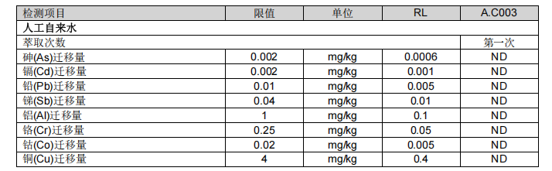
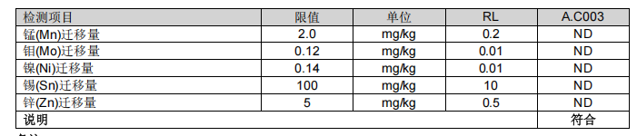
四、 标准中如果涉及专利，应有明确的知识产权说明
本标准为食品金属包装领域基础材料产品标准，不涉及专利。
五、预期达到的社会效益、对产业发展的作用等情况
本标准属于《国务院办公厅关于印发消费品标准和质量提升规划（2016—2020年）的通知》中提到的重点领域九，食品及相关产品重点领域，消费品质量提升专项。金属包装属于绿色材料，可实现再生循环利用，大幅降低碳排放，契合国家“十四五”循环经济发展规划与“2022年碳达峰碳中和国家标准专项计划”。食品接触用涂覆不锈钢薄板团体标准的制定有利于完善食品接触金属制品标准体系，对规范产品生产、提升产品质量、推动食品领域高质量发展、提高食品的附加值具有重要意义，同时该标准制定对于推动双碳目标实现具有现实意义。
六、与国际、国外对比情况-需补充国际先进的理由
本标准没有采用国际标准或国外先进标准。
本标准水平为国际先进水平。
七、在标准体系表中的位置，与现行相关法律、法规、规章及相关标准，特别是强制性标准的协调性
本标准与现行相关法律、法规、规章及相关标准协调一致。
本标准《食品接触用涂覆不锈钢薄板》属食品直接接触材料及制品标准体系中05“金属制品”。本专业领域标准体系框图如下图。
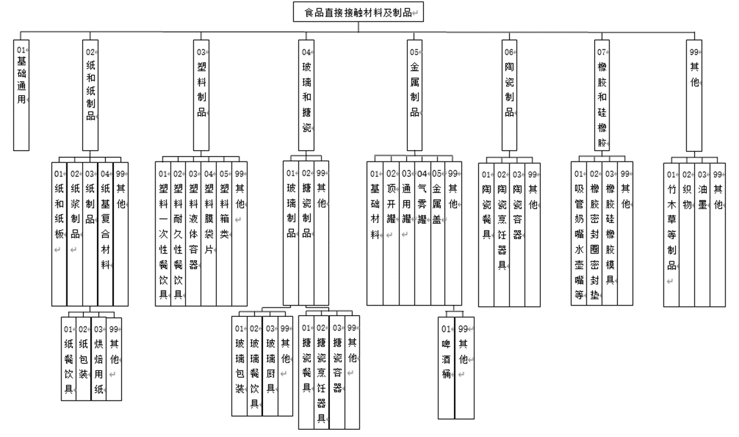
八、 重大分歧意见的处理经过和依据
无。
九、 标准性质的建议说明
建议本标准的性质为团体标准。
十、 贯彻标准的要求和措施建议
建议本标准批准发布后即实施。由本标准归口单位——中国食品发酵工业研究院有限公司组织实施标准的宣贯，负责编制标准的宣贯教材并对企业及相关的检测机构进行宣贯培训。
十一、 废止现行相关标准的建议
无。
十二、 其它应予说明的事项
无。

